Mở đầu
Trong quá trình tạo khoáng ngoại sinh, điều kiện hóa lý môi trường đóng vai trò rất quan trọng từ sự phá hủy để giải phóng nguyên tố ra khỏi khoáng vật trong đá gốc, rồi quá trình di chuyển và lắng đọng, cho đến dạng tồn tại của các nguyên tố trong các thể địa chất ngoại sinh. Hay nói cách khác hành vi địa hóa nguyên tố phụ thuộc vào điều kiện hóa lý môi trường mà hai yếu tố chính là thế oxi hóa (Eh) và độ pH.
Thật vậy, trong các quá trình hoạt động địa chất của vỏ Trái đất, vật chất luôn di chuyển trong không gian. Trong quá trình di chuyển, các nguyên tố thay đổi hình thái tồn tại của mình khi chúng chuyển từ môi trường này sang môi trường khác. Sự dịch chuyển các nguyên tố hoá học trong vỏ Trái đất sẽ dẫn đến sự phân tán hay tập trung các nguyên tố. Độ Eh- pH đóng vai trò rất quan trọng đối với sự di chuyển của một số nguyên tố trong đới ngoại sinh, trong đó có sắt và Mangan. Trong điều kiện ngoại sinh thế oxy hoá (Eh) ảnh hưởng lớn đến sự lắng đọng các chất trong dung dịch. Trong điều kiện thế oxy hoá cao, Fe và Mn bị oxy hoá chuyển thành dạng khó di chuyển.
Nhằm làm sáng tỏ về sự di chuyển, lắng đọng và dạng tồn tại trong quá trình tạo khoáng ngoại sinh của hai nguyên tố điển hình thuộc nhóm siderofil (theo phân loại địa hóa của Goldsmith) là Fe và Mn, tiêu đề: “Nghiên cứu làm rõ sự ảnh hưởng của điều kiện hóa lý môi trường (độ Eh-pH) đến hành vi địa hóa của các nguyên tố Fe - Mn trong quá trình tạo khoáng ngoại sinh” đã được lựa chọn làm đề tài nghiên cứu và thảo luận.
1- Các khái niệm liên quan
a) Sự di chuyển nguyên tố: là tổng hợp tất cả các hiện tượng, các quá trình xảy ra trên Trái Đất dẫn đến sự chuyển dịch, phân bố lại, phân tán ra hoặc tập trung các nguyên tố, làm cho hàm lượng nguyên tố trong vỏ Trái Đất tăng hay giảm cục bộ so với giá trị trung bình của nó [4]. Nội dung gồm: sự chuyển dịch nguyên tố trong không gian, trạng thái tồn tại, đặc tính liên kết, tác động tương hỗ và quan hệ số lượng giữa các nguyên tố trong quá trình địa hóa - địa chất.
b) Độ pH (chỉ số ion H⁺)
Độ pH biểu thị đặc tính axit và bazơ của môi trường, pH = - lg(H⁺) tức là (H⁺) = 10^{-pH} . Ion H⁺ tồn tại trong dung dịch dưới dạng H₃O⁺ nên pH = -lg(H₃O⁺) nhưng vì H⁺ = H₃O⁺ nên để đơn giản người ta viết pH = -lg(H⁺), pH không có thứ nguyên.
Tùy theo độ pH người ta phân chia như sau:
- Môi trường axit (pH<3) thường là các suối nước nóng, vùng mỏ bị sulfua hóa, nước thải của các nhà máy chưa qua xử lý. Môi trường axit yếu (pH = 3 - 6,5) gồm nước ở đầm lầy, than bùn, nước mưa… Môi trường trung tính - kiềm (pH = 6,5 - 8,5) như nước sông hồ, nước biển. Môi trường kiềm mạnh (pH > 8,5) như nước ở trong thổ nhưỡng kiềm, nước vùng sa mạc, nước thải ở các nhà máy…
Trong thực tế, độ pH thay đổi trong khoảng (0,83 - 11,6) đặc biệt khi có pH>13 (trong nước thải ở các nhà máy hóa chất chưa qua xử lý), thông thường pH ở trong khoảng (3 - 9). Độ pH phụ thuộc vào nhiều yếu tố như: thành phần hóa học của môi trường, sự có mặt của sinh vật và vật liệu hữu cơ, nhiệt độ, chế độ oxy hóa khử, nhất là các hoạt động sản xuất và sinh hoạt của con người…Chỉ số pH là một trong những chỉ số quan trọng phản ánh đặc điểm của môi trường. Trước hết pH ảnh hưởng tới độ hòa tan các nguyên tố và các hợp chất. Phần lớn các nguyên tố hóa học (Na, K, Ca, Sr, Fe…) có độ hòa tan lớn nhất trong môi trường axit, giảm dần trong môi trường trung tính. Nguyên tố tạo anion (Se, Mo, V⁺⁵, As…) hòa tan tốt trong môi trường kiềm. Nguyên tố lưỡng tính như Al hòa tan mạnh trong môi trường kiềm mạnh (pH>9) và axit (pH<4). Độ pH ảnh hưởng đến chiều và tốc độ các phản ứng hóa học, đến quá trình tạo phức, tạo chất keo. Dung dịch keo bền vững của các hydroxyt thường tạo thành trong môi trường có pH lớn (môi trường kiềm). Độ pH có ảnh hưởng lớn đến sự tồn tại của các ion, công trình nghiên cứu của Stiff (1971) là ví dụ điển hình về mối quan hệ giữa pH và các hợp chất của Cu trong nước ngọt, chỉ có một phần nhỏ Cu tồn tại dưới dạng ion vì phần lớn Cu tồn tại ở dạng CuCO₃⁰. Các khoáng vật sét cũng được thành tạo trong điều kiện có độ pH khác nhau. Khi pH < 7 thuận lợi cho sự thành tạo kaolinit, ngược lại pH > 7 lại thuận lợi cho sự thành tạo montmorilonit, còn hydromica có thể thành tạo trong môi trường trung tính. Vai trò của pH còn rất quan trọng đối với sự hòa tan của một số các hợp chất hóa học.

Độ pH ảnh hưởng lớn đến sự tan và lắng đọng các nguyên tố. Thông thường trong đới ngoại sinh, độ pH thay đổi từ 4-9. Các hợp chất khác nhau được lắng đọng ở trị số pH khác nhau. Ví dụ độ pH ảnh hưởng lớn đến nồng độ hoà tan của Al₂O₃ và SiO₂. Cụ thể, sự thay đổi pH ảnh hưởng lớn tới sự di chuyển của các oxyt Al₂O₃ và SiO₂. Khi pH =10 cả SiO₂ và Al₂O₃ đều tan trong dung dịch. Khi pH = 6-8; SiO2 bị hoà tan và lắng đọng dưới dạng keo, Al₂O₃ hầu như không tan (xem hình 1).
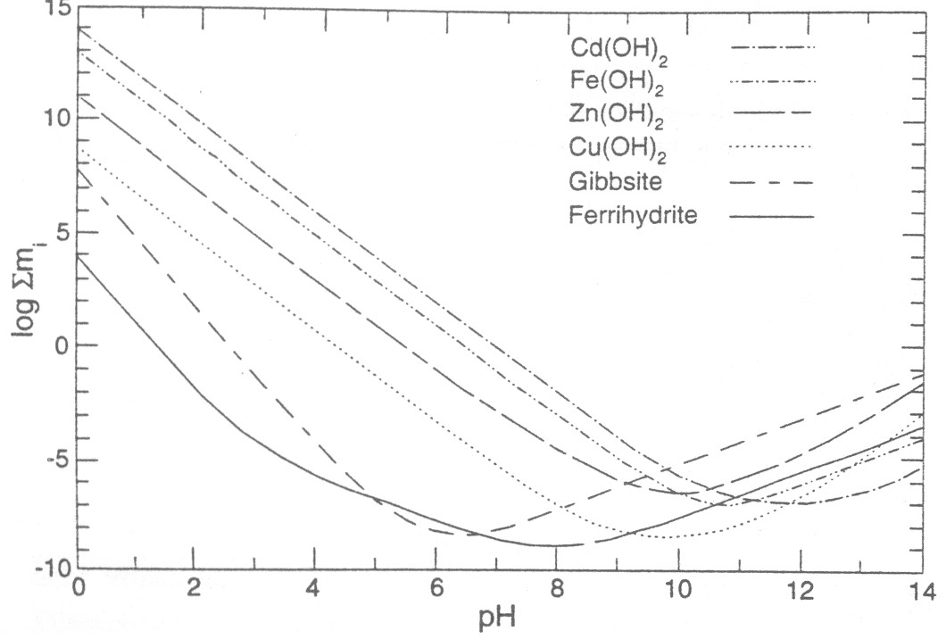 | Hình 1. Độ hoà tan của khoáng vật gibsit (hydroxit Nhôm) và các hydroxit Fe, Cu, Zn, Cd theo độ pH của môi trường.
Quá trình lắng đọng của các tổ phần hoà tan cũng phụ thuộc rất nhiều vào độ pH. Ví dụ:
Sn (OH)₂ lắng đọng ở pH = 2; Cu (OH)₂ lắng đọng ở pH = 5.4
Fe (OH)₂ lắng đọng ở pH = 2-3; Mn (OH)₂ lắng đọng ở pH = 9
Zn (OH)₂ lắng đọng ở pH = 5; Mg (OH)₂ lắng đọng ở pH = 11
Độ pH còn ảnh hưởng đến sự thuỷ phân các khoáng vật silicat. Ví dụ thạch anh bị thuỷ phân ở pH: 6-7; felsfat ở pH= 8 -10; pyroxen ở pH= 8-11; amphibol ở pH= 10-11. Mỗi hợp chất phức thường tồn tại trong một môi trường nhất định.
c) Thế năng oxi hóa-khử (Eh): Chỉ số Eh là hiệu điện thế đo được (E) giữa một điện cực ở trạng thái nào đó so với điện cực hiđro ở trạng thái chuẩn. Chỉ số Eh được dùng để đặc trưng mức độ oxy hóa khử của môi trường địa hóa. Đặc tính môi trường oxy hóa hay khử dễ dàng nhận biết theo dạng tồn tại của các ion. Sự xuất hiện các hợp chất Fe³⁺ màu nâu đỏ trong vỏ phong hóa cho thấy môi trường oxy hóa, màu xám xanh của các hợp chất Fe²⁺ trong trầm tích đầm lầy chứng tỏ môi trường mang tính khử.
Chỉ số Eh biểu thị khả năng tổng cộng của môi trường cung cấp electron cho chất oxy hóa, hoặc nhận electron từ chất khử. Độ Eh được xác định bởi tổng hiệu ứng của các phản ứng oxy hóa khử xảy ra trong đó, có nghĩa là theo tổng hoạt độ electron trong dung dịch. Chỉ số Eh = -lg[e-]. Độ Eh chẳng những phụ thuộc vào nồng độ các chất tham gia phản ứng mà còn phụ thuộc vào độ pH của dung dịch. Độ Eh của môi trường quyết định rất lớn đến dạng tồn tại các nguyên tố và hợp chất của chúng.
Bảng 1: Quan hệ khái quát giữa Eh, pH và độ linh động của một số nguyên tố trong môi trường trầm tích (Jane Plant và nnk, 1996) [1].
Độ linh động tương đối | Điều kiện môi trường
Độ linh động tương đối | Oxy hoá | Axit | Trung hoà - kiềm | Khử
Rất cao | I | I | I, Mo, U, Se | I
Cao | Mo, U, Se, F, Zn | Mo, U, Se, F, Zn, Cu, Co, Ni, Hg | F | F
Trung bình | Cu, Co, Ni, Hg, As, Cd | As, Cd | As, Cd
Thấp | Pb, Be, Bi, Sb, Ti | Pb, Be, Bi, Sb, Ti, Fe, Mn | Pb, Be, Bi, Sb, Ti, Fe, Mn | Fe Mn
Rất thấp đến bất động | Fe, Mn, Al, Cr | Al, Cr | Al, Cr, Zn, Cu, Co, Ni, Hg | Al, Cr, Mo, Se, Zn, Co, Cu, Ni, Hg, As, Cd, Pb, Be, Bi, Sb, Ti
Trong môi trường đất, Eh đóng vai trò quan trọng đối với hoạt động của vi sinh vật. Nếu giá trị Eh từ +450 mV đến +800mV thì oxy tự do có mặt với khối lượng đủ lớn ở cả dạng khí và dạng hòa tan trong nước có trong đất, các phản ứng oxy hóa khử diễn ra mạnh mẽ, các chất hữu cơ hòa tan bị phân hủy sinh hóa rất nhanh. Nếu giá trị Eh từ +450 đến 0mV thì phản ứng oxy hóa sắt (II) thành hydroxyt sắt (III) chiếm vai trò chủ đạo, hàm lượng oxy tự do và oxy hòa tan rơi xuống ngưỡng tối thiểu. Quá trình phân hủy sinh học các chất hữu cơ hòa tan rất chậm.
Nếu giá trị Eh từ 0 đến -300mV thì môi trường khử mạnh (môi trường âm tính (anoxic - không có oxy)). Các vật liệu hữu cơ được phân hủy bằng lên men kị khí. Từ giá trị Eh bằng 0 trở đi, phản ứng khử oxyt sắt diễn ra ngay tại môi trường trung hòa (pH = 7), các muối hỗn hợp sắt (III) và sắt (II) tương đối dễ bị hòa tan được hình thành và có xu hướng tích tụ trong hệ thống đất tạo nên màu xanh lục xám cho đất.
Nếu giá trị Eh từ -200 mV đến -300mV được coi là môi trường khử mạnh. Trong môi trường khử mạnh có một số phản ứng đặc trưng diễn ra như: khử sulphat sắt thành sulphur sắt, phản ứng này thường diễn ra ở những khu vực lưu thông khí kém và các rừng ngập mặn. Các trầm tích than bùn giàu chất hữu cơ bị men hóa thành metan. Theo phương thức này tất cả các cacbua hydro và thậm chí cả cellulos đều bị biến thành các khí, tạo thành H2 và CH4. Trong môi trường trầm tích, môi trường nước độ pH và Eh quyết định đến sự tập trung hay di chuyển của các nguyên tố.
d) Vai trò của pH và Eh trong quá trình tạo khoáng ngoại sinh
+ Độ Eh, pH của môi trường: đóng vai trò rất quan trọng đối với các quá trình địa chất có liên quan đến các dung dịch khí lỏng. Chẳng hạn độ hoà tan của các hydroxit Silic và Nhôm phụ thuộc vào pH của môi trường được trình bày ở hình 2.
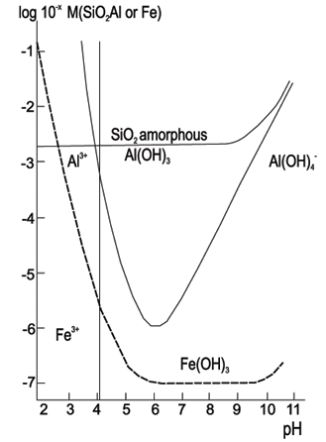 | Hình 2. Độ hoà tan của hydroxit nhôm, hydroxit sắt và oxit silic vô định hình trong điều kiện ngoại sinh (môi trường bề mặt của Trái đất). (Nguồn Nelson, 2004)
Trong thiên nhiên độ pH đóng một vai trò rất quan trọng trong việc hoà tan hay kết tủa một số ion. Ví dụ ion Fe³⁺ kết tủa rất mạnh (hình 4.2) trong điều kiện môi trường axit yếu và trung tính (pH>2), còn các ion Zn⁺² và As⁺² chỉ bắt đầu kết tủa trong môi trường Trung tính (pH>7). Độ pH bắt đầu kết tủa một số ion trong điều kiện ngoại sinh (môi trường nước) được thể hiện ở bảng 2.
Bảng 2: Độ pH bắt đầu kết tủa của một số ion
Ion | Theo các tác giả khác nhau
Ion | R.Briston | V.Atkinca | T.Loveringa
Fe⁺³ | 2 | -- | 2,5
Mo⁺³ | 3 | - | -
Fe⁺² | 5,5 | 5,1 | 7
Cu⁺² | 5,3 | 6 | -
Zn⁺² | 7 | 6 | -
Pb⁺² | 6 | 5,1 | 7
Co⁺² | 6,8 | 7 | 8
Ni⁺² | 6,7 | - | -
As⁺² | 7,5-8 | 8-9 | 8,5
Mg⁺² | 10,5 | 10 | 10,5
Từ bảng 2 ta thấy đa số các ion hòa tan mạnh trong môi trường axit và chỉ bắt đầu kết tủa trong môi trường trung tính và kiềm (pH>5). Điều đó cho thấy các dung dịch nước có tính axit hòa tan các kim loại rất mạnh. Trong khi đó khả năng hoà tan của các kim loại trong dung dịch nước trung tính và kiềm yếu nhỏ hơn rất nhiều.
Theo Fersman, tất cả yếu tố kể trên (kể cả yếu tố di chuyển trong và ngoài) tác dụng đồng thời vào sự di chuyển của các nguyên tố. Tuy nhiên ở những hoàn cảnh khác nhau thì có những yếu tố ảnh hưởng trội hơn. Trong phần cơ sở của chương địa hoá tìm kiếm thăm dò khoáng sản, chúng tôi sẽ trình bày chi tiết hơn các tính chất di chuyển của ion phụ thuộc vào môi trường xung quanh.
Sự thành tạo các trầm tích hoá học chịu ảnh hưởng lớn của pH và Eh của môi trường. Các tác giả Kranbein và Garale đã đưa ra bảng phân loại các trầm tích tùy thuộc vào các trị số pH và Eh. Hình 3 dưới đây cho thấy độ pH và Eh thuận tiện cho hình thành một số loại trầm tích.
Khảo sát giản đồ của các tác giả chúng ta thấy: Trường bên trái của giản đồ ứng với môi trường axit pH <7 và khử (Eh<0) ở đó có thể tạo nên than bùn, các chất hữu cơ khác và pyrit.
Trong các trường giữa trị số pH = 7-7.8 ở môi trường oxy hoá (Eh>0) lắng đọng carbonat, samozit, siderit, phosphorit, chất hữu cơ, pyrite...
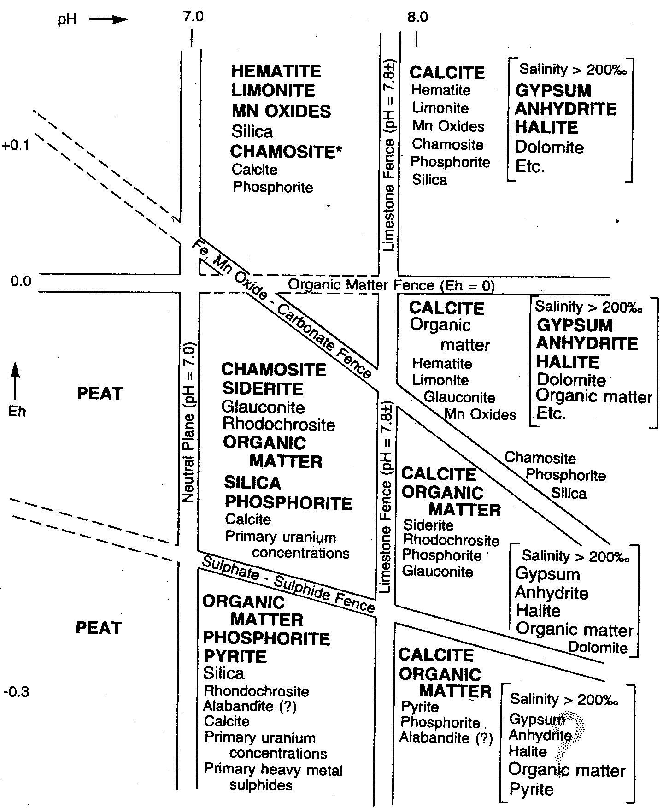
Hình 3: Các trường thành tạo các khoáng vật trầm tích phụ thuộc vào Eh và pH
Trong các trường ứng với môi trường pH > 7.8 thì cácbonat đóng vai trò chủ đạo. Đá vôi lắng đọng ở bất cứ giá trị Eh nào. Nhìn chung nhóm này đặc trưng cho môi trường biển bình thường và nước với dòng hải lưu tự do.
* Qúa trình phân dị trầm tích hóa học phụ thuộc vào pH, Eh của môi trường:
Tại các bồn trầm tích cũng diễn ra quá trình phân dị khi trầm tích hoá học. Quá trình này phụ thuộc thành phần hoá học điều kiện T⁰, pH, Eh của môi trường ... tạo thành các trầm tích hoá học khác nhau (các muối, các trầm tích carbonat, phosphorit, hydroxit sắt, Al, Mn...).
Trong quá trình trầm tích ở ven biển và đại dương, người ta thấy có sự phân dị theo hướng từ trong bờ ra ngoài khơi xa (hình 4) theo quy luật bắt đầu từ các trầm tích có thành phần oxit-hydroxit (goethit, opal, boemit, manganit...) đến phosphat (phosphorit), silicat (glauconit, montmorilonit…), carbonat (aragonit, siderit…), sulphat (thạch cao, barit..), haloid (sylvan, halit, bishofit..).

Hướng ra phía đại dương

Hình 4: Sơ đồ phân dị trầm tích của LV. Pustovalov, 1940, 1954.
Theo sơ đồ đó thì những hợp chất khó bị hòa tan như oxit nhôm, oxit sắt được lắng đọng trước, tiếp theo là những hợp chất dễ hòa tan hơn như photphat, silicat, carbonat, rồi đến các hợp chất sulphat và cuối cùng là các hợp chất muối chlorua.
- SiO₂ được mang ra biển chủ yếu dưới dạng dung dịch keo lắng đọng ở đới gần bờ sau Fe và Mn. Dạng ít phổ biến hơn là silicat của các kim loại kiềm tương đối dễ tan và hoạt động mạnh nên được mang ra xa bờ hơn.
FeCO₃ và FeS₂ thường lắng đọng sau silicat sắt vì vậy bao giờ cũng cộng sinh với sét dưới dạng các kết hạch.
CaCO₃ lắng đọng sau siderit và trùng với giai đoạn cuối cùng của phân dị cơ học. Thực tế chúng ta có thể gặp các loại đá vôi sét hoặc đá vôi chứa bột, cát.
Dolomit không còn chứa vụn cơ học do bùn vôi tác dụng với muối sunfat ở đới ngoài phạm vi lắng đọng của vụn cơ học.
CaCO₃ + MgSO₄ CaSO₄ + CaMg(CO₃)
Quy luật phân dị hoá học chỉ đúng với các hợp chất từ đầu dãy đến đá vôi trong điều kiện có độ muối bình thường. Còn muốn tạo được dolomit, thạch cao (CaSO₄.2H₂O) anhidrit (CaSO₄), xelestin (SrSO₄), fluorit (CaF₂) thì nồng độ muối phải gấp 5 lần bình thường.
Quá trình phân dị hóa học không những phụ thuộc vào độ hòa tan và còn chịu sự ảnh hưởng của điều kiện địa lí tự nhiên, tác dụng của sinh vật, điều kiện động lực học của môi trường… Vì vậy trong thực tế tự nhiên có khi gặp trầm tích sắt và mangan đi với nhau. Trong từng trường hợp cần phải nghiên cứu cụ thể điều kiện hóa lý môi trường lắng đọng trầm tích.
Quá trình phân dị hóa học còn phụ thuộc vào độ pH và Eh. Độ pH tăng dần từ lục địa ra đến trung tâm của biển, Đại dương và khống chế cơ bản sự hoà tan, kết tủa các hợp chất hoá học có những mối liên kết khác nhau; các muối có mối liên kết cation và anion càng bền vững thì sự thuỷ phân và lắng đọng muối từ dung dịch sẽ càng khó xảy ra.
Thế năng oxy hoá khử (Eh) ảnh hưởng đến phân dị hoá học ở chỗ nếu độ bão hoà oxy tự do (O₂) bị giảm khi pH tăng. Nên theo hướng từ lục địa ra biển, càng xa bờ O₂ giảm đi và đồng thời độ pH tăng lên. Đó là nguyên nhân gần bờ các thường phân bố hợp chất của kim loại có hoá trị cao còn xa bờ phân bố hợp chất có hoá trị thấp.
Thế oxy hoá ảnh hưởng lớn đến sự lắng đọng các chất trong dung dịch. Trong điều kiện thế oxy hoá cao, Fe và Mn bị oxy hoá chuyển thành dạng khó di chuyển. Ngược lại một số nguyên tố dễ dàng di chuyển ở thế oxy hoá cao như vanadi (V), cụ thể khi bị oxy hoá vanadi chuyển thành V⁵ tạo nên phức anion (VO₄)³ hoà tan. Trong điều kiện thuận lợi vanadi lắng đọng dưới dạng vanadat.
Ý nghĩa của phân dị hoá học: Kết quả của quá trình phân dị hóa học đã tập trung một số nguyên tố có ích với nồng độ cao và tạo thành các mỏ kim loại như Al, Fe, Mn .v.v. và phi kim loại như đá vôi, dolomit, đá muối v.v...
2- Sự ảnh hưởng của điều kiện hóa lý môi trường (độ Eh-pH) đến hành vi địa hóa của các nguyên tố Fe-Mn trong quá trình phong hóa
- Sự ảnh hưởng của độ Eh-pH đến sự di chuyển của các nguyên tố Fe-Mn trong quá trình phong hóa:
Độ Eh- pH đóng vai trò rất quan trọng đối với sự di chuyển của một số nguyên tố trong đới ngoại sinh, trong đó có sắt. Trong nước thiên nhiên sắt có thể ở dang Fe²⁺, Fe³⁺, FeOH²⁺. Tổng sắt trong dung dịch phụ thuộc vào độ pH rất nhiều. Ví dụ:
pH | Fe (mg/m³)
6 | 5.10⁻³
7 | 4.10⁻⁵
8 | 4.10⁻⁷
8,5 | 3.10⁻⁸
Trong môi trường axit yếu (pH = 6) thì lượng sắt hoà tan lớn gấp 5 lần trong môi trường kiềm yếu (pH = 8,5), vì vậy sắt di chuyển tốt trong nước sông ở lục địa và phần lớn sắt kết tủa lắng đọng trong môi trường biển.
Độ pH có ý nghĩa quyết định đối với sự di chuyển và lắng đọng nguyên tố. Thật vậy, sự di chuyển của các nguyên tố phụ thuộc chủ yếu vào cấu hình electron của nguyên tử. Do đó các nguyên tố có tính chất gần giống nhau như Fe, Co, Ni trong cùng nhóm siderofil sẽ cùng di chuyển, cùng lắng đọng tạo quặng, hình thành các tổ hợp cộng sinh nguyên tố, cộng sinh khoáng vật. Tuy nhiên quy luật chung này có lúc bị phá vỡ bởi sự tác động của Eh. Cụ thể trong tạo khoáng nội sinh ba nguyên tố Fe, Co, Ni tồn tại ở dạng Fe²⁺, Co²⁺, Ni²⁺ di chuyển và tạo khoáng cùng nhau, thay thế đồng hình cho nhau. Nhưng trong điều kiện ngoại sinh (do điều kiện hóa lý thay đổi) chúng tách ra, vì chúng có thế oxi hóa (Eh) khác nhau: Fe²⁺ dễ dàng bị oxi hóa thành Fe³⁺ ở dạng hydroxit trong môi trường kiềm và axit vừa.

Trong quá trình phong hóa, thế oxy hóa thể hiện vai trò quan trọng của môi trường đối với các hướng (chiều) của phản ứng hóa học xảy ra. Trong đới biển sinh, lượng oxy tự do lớn, nên thế oxy hoá cao. Vai trò chủ yếu của oxy tự do biểu hiện ở quá trình oxy hoá, trong đó những nguyên tố đa trị chuyển tử ion có hoá trị thấp thành ion có hoá trị cao, các chất không chứa oxy chuyển thành các chất chứa oxy.

Trong ngoại sinh, sự ảnh hưởng của Eh được thể hiện ở chỗ: Eh cũng tách rời Fe và Mn (hai nguyên tố này đồng hành trong quá trình tạo khoáng magma). Trong ngoại sinh trong lúc Fe²⁺ dễ dàng bị oxi hóa thành Fe³⁺ và lắng đọng, thì Mn²⁺ vẫn tồn tại trong dung dịch và tiếp tục di chuyển.
- Sự ảnh hưởng của độ Eh-pH đến các dạng tồn tại của Fe - Mn trong quá trình phong hóa:
Trong quá trình phong hóa, các khoáng vật chứa sắt dễ bị phong hóa để giải phóng Fe. Nguyên tố Fe²⁺ bị oxi hóa thành Fe³⁺ và tồn tại ở hai dạng không chứa nước là hematit (Fe₂O₃) và magnetit (Fe₃O₄), và một lượng thứ yếu goethit (HFeO₂) và lepidocrokit (FeOOH).
Ví dụ: Fe₂SiO₄ + 1/2 O₂ + 2H ₂O Fe₂O₃ + 4 H₂SiO₄
Fayalit hematit
Hoặc FeCO₃ + 1/2 O₂ + 2H ₂O Fe₂O₃ + 2H₂CO₃
Siderit hematit
-Trong đá trình oxi hoá các khoáng vật silicat sắt hoá trị 2 khi bị oxy hoá chuyển thành các sản phẩm phân huỷ chứa sắt hoá trị 3 và thường ngậm nước. Màu xanh hoặc đen của các silicat nguyên sinh và màu vàng hoặc xám của các sulphur nguyên sinh thường chuyển dang màu đỏ nâu. Quá trình oxy hóa trong điều kiện tự nhiên thường là phản ứng thoát nhiệt, ví dụ:
4 FeSi₃O₈ + O₂ 2 Fe₂O₃ + 4 SiO₂ + 2144 KJ
Hoặc:
2FeS₂ + 7O₂ + 2H₂O 2Fe²⁺ + 4SO₄²⁻ + 4H⁺ Fe₂O₃nH₂O
(Trong phản ứng này 1 kg FeS₂ sẽ tạo ra 1.63 Lit axit H₂SO₄)
Trong các phản ứng trên năng lượng được thoát ra do sắt được giải phóng ra từ các tứ diện của silicat hoặc cấu trúc mạng pyrit sẽ kết hợp với oxy tạo thành oxyt và cấu trúc của silicat bị phá huỷ. Có thể nói rằng những silicat sắt (olivin, pyroxen và amphibon chứa sắt) của đá macma và các khoáng vật sulphur là những khoáng vật dễ bị phong hoá nhất. Vai trò chủ yếu của quá trình oxy hoá thể hiện ở sự phá huỷ các sulphur tạo ra các sulfat. Các sunfat sắt chủ yếu như pyrotin, pyrit, macasit khi bị oxy hoá gắn liền với hyđrat hoá và thuỷ phân.
Sắt trong các mỏ surphur khi bị oxi hóa chuyển thành surphat sắt (II) , sau đó chuyển tiếp về surphat sắt (III) dễ bị thủy phân để cho hydroxit sắt tạo thành “mũ sắt”.
Quá trình oxy hoá không những gây tác dụng đối với các khoáng vật sulphur nguyên sinh mà còn tác dụng đối với các sản phẩm bán phân huỷ. Chẳng hạn trong điều kiện tự nhiên quá trình oxy hoá pyrit xảy ra rất phức tạp:
2FeS₂ + 2H₂O + 7 O₂ 2 FeSO₄ + 2 H₂SO₄
12 FeSO₄ + 3O₂ + 6 H₂O 4 Fe₂(SO₄)₃ + 4 Fe(OH)₃
Sulfat sắt ba dễ bị thuỷ phân:
Fe₂(SO₄)₃ + 6 H₂O 2 Fe(OH)₃ + H₂SO₄ Fe₂O₃nH₂O + H₂SO₄
Limonit là sản phẩm cuối cùng của phản ứng trong đới oxy hoá các khoáng sàng sulphur, tạo nên những tích tụ đặc trưng dưới dạng mũ sắt. Limonit cũng là sản phẩm bề vững cuối cùng của sự phân huỷ các khoáng vật chứa sắt khác như faialit (khoáng vật olivin chứa sắt), hocblend (amphibon chứa sắt)....
Trong quá trình phong hóa, hàm lượng của Fe biến đổi khá phức tạp, trong đó hàm lượng Fe²⁺ có xu hướng giảm xuống, còn Fe³⁺ thì tăng lên rõ rệt. Do trong quá trình phong hóa Fe²⁺ dễ bị hòa tan đi vào dung dịch nước, còn Fe³⁺ có tính trơ (bền vững không hòa tan trong nước) nên được tích lũy (làm giầu lên) trong vỏ phong hóa, mà điển hình là sự tích lũy của Fe³⁺ trong vỏ phong hóa laterit phát triển trên đá mafic, hoặc Fe³⁺ có thể bị di chuyển bằng con đường cơ học.
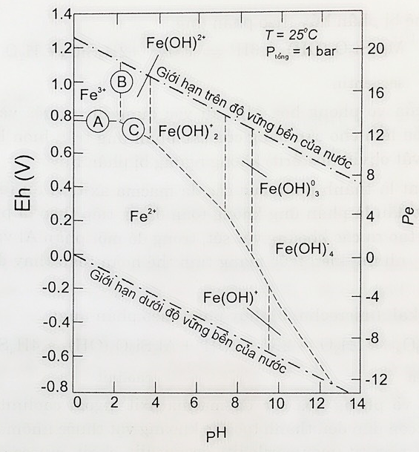
Hình 5: Biểu đồ Eh-pH đối với Fe ở 25 ⁰C, 1 bar trong khoảng giới hạn độ bền vững của H₂O (Nordstrom và Munoz, 1985).

Các dạng oxit sắt tồn tại trong vỏ phong hóa phụ thuộc và sự thay đổi tương quan Eh - pH của môi trường (hình 5).
Trên hình 5, đường A là giới hạn cân bằng của Fe²⁺ và Fe³⁺ theo phản ứng:
Fe²⁺ Fe³⁺ +e; E⁰ = 0,77 V, khi đó hoạt độ của Fe²⁺ bằng Fe³⁺.
Đường B là đường giới hạn cân bằng của hoạt độ Fe²⁺ và Fe(OH)²⁺ theo phản ứng Fe³⁺ với H₂O:
Fe³⁺ + H₂O Fe(OH)²⁺ + H⁺, log K = -2,2.
Đường C là đường giới hạn cân bằng của hoạt độ Fe²⁺ và hoạt độ Fe(OH)²⁺ theo phản ứng Fe²⁺ + H₂O Fe(OH)²⁺ + H⁺ + e⁻ , Eh = 0,9 - pH.
Tại điểm giao nhau của 3 đường A, B, C tồn tại cân bằng các dạng sắt: Fe²⁺ , Fe³⁺ và Fe(OH)²⁺. Các đường cách quãng trên hình 5 biểu thị cân bằng các dạng khác nhau của Fe trong điều kiện Eh, pH tương ứng với điều kiện hóa lý của vỏ phong hóa.
Đối với nguyên tố Mangan (Mn) trong quá trình phong hóa cũng có hành vi địa hóa tương tự như sắt. Thật vậy, khi Eh và pH thấp thì cả hai nguyên tố đều ở dạng hóa trị II bền vững, tạo thành các hợp chất carbonat, sunphur và silicat. Trong điều kiện ngoại sinh cả hai đều nhanh chóng bị oxi hóa, nhưng oxi hóa Mn²⁺ đòi hỏi thế Eh cao hơn so với Fe²⁺, và dạng oxi hóa của Mn cao hơn (3+, 4+) còn sắt chỉ có đến 3+, trong điều kiện phòng thí nghiệm (khi Eh cao hơn trong tự nhiên) thì Mn có thể ở dạng có số oxi hóa cao hơn nữa: 6+ (manganat) và 7+ (pecmanganat). Mn là nguyên tố kém phổ biến hơn sắt và các sản phẩm oxi hóa của Mn thường màu nâu sẫm hoặc đen.
Hệ Mn - H₂O, trong điều kiện khử của môi trường tự nhiên tồn tại hợp chất của Mn²⁺ trong dung dịch, nó có kết tủa dạng Mn(OH)₂ nếu pH>8. Trong điều kiện oxi hóa hơn, ranh giới trường bền vững Mn²⁺ chuyển dịch về phía axit hơn. Trong môi trường kiềm cùng với Mn(OH)₂ (pirolusit) lần lượt thành tạo các khoáng vật Mn₃O₄ (hausmanit), MnOOH (manganit) và MnO₂ (pirolusit). Trong điều kiện oxi hóa mạnh thì MnO₂ là pha bền vững đối với mọi giá trị pH của dung dịch. Biểu đồ Eh-pH này đã lí giải vì sao trong điều kiện tự nhiên không gặp Mn ở dạng tự sinh (Mn⁰), cũng không gặp ở dạng pemanganat MnO₄ vì hợp chất này không bền, bị phân hủy chậm thành MnO₂ đi vào trầm tích và giải phóng khí O₂.
Như vậy, trong quá trình phong hóa, Fe và Mn từ trong các khoáng vật của đá gốc (khoáng vật silicat sẫm màu) bị giải phóng ra khỏi đá gốc bởi các phản ứng oxi hóa, và chúng tồn tại chủ yếu ở dạng oxit trong vỏ phong hóa, dẫn đến sự tích lũy các oxit Fe và oxit Mn trong vỏ phong hóa, ví dụ đới laterit (kết vón, đá ong, bauxit) sản phẩm của quá trình feralit hóa.
3- Sự ảnh hưởng của điều kiện hóa lý môi trường (độ Eh-pH) đến hành vi địa hóa của các nguyên tố Fe-Mn trong quá trình tạo khoáng trầm tích
- Sự ảnh hưởng của độ Eh-pH đến sự di chuyển của các nguyên tố Fe-Mn trong quá trình tạo khoáng trầm tích:
Sắt được di chuyển bởi nước sông chủ yếu ở các dạng như sau: dung thật, dung dịch keo (các dung dịch bicarbonat, surphat, và một số hợp chất của sắt, các hợp chất hữa cơ chứa sắt như: humat sắt, các dung dịch keo của oxit sắt hóa trị ba, vật lơ lửng chứa sắt trong thành phần vật liệu vụn [2].
Trong quá trình tạo khoáng trầm tích độ pH của môi trường là một trong những yếu tố quan trọng ảnh hưởng đến độ hòa tan và lắng đọng của các trầm tích như Al, Fe, Mn, SiO₂, các loại carbonat và sét.
Khi pH tăng, độ hoà tan có thể tăng hoặc giảm. Ví dụ: Đối với các hợp chất sắt khi pH bằng 2 - 3 (môi trường axit) các hợp chất Fe⁺³ hoà tan, còn khi pH bằng 4 - 5 thì Fe⁺³ kết tủa hoàn toàn. Trong lúc đó hợp chất Fe⁺² tồn tại trong dung dịch ở khoảng pH rộng hơn (xem hình 6)
Hình 6. Độ hoà tan của Fe₂O₃ và Al₂O₃ (theo Coren, 1939)
Trong trường hợp gặp Fe⁺³ linh động di chuyển được trong khoảng pH lớn hơn 6 là nhờ Fe⁺³ kết hợp với hợp chất hữu cơ gọi là "khoáng vật - hữu cơ".
Đối với các hợp chất nhôm thì tương đối đặc biệt. Trong môi trường rất axit và rất kiềm (pH < 4,1 và pH > 10) thì Al(OH)₃ hoà tan mạnh, còn trong khoảng pH = 4,1-10 thì hầu như không tan (xem hình 6).
Các hợp chất photphat Ca, Al và Fe sẽ bị hoà tan trong môi trường axit : CaHPO₄ bị hoà tan khi pH < 5,5; AlPO₄ bị hoà tan khi pH < 3,5; FePO₄ bị hoà tan khi pH < 2,5 và cũng bị hoà tan trong môi trường kiềm mạnh (pH = 10 - 11).
Đối với Mn, trong quá trình trầm tích, Mn Cũng giống như Fe, các oxit Mn di chuyển là lắng đọng từ dung dịch keo. Keo oxit Mn là keo âm trong khoảng dao động pH rộng, nó hấp phụ các cation từ dung dịch, vì vậy trong trầm tích Mn có hàm lượng cao các nguyên tố như: K, Ni, Co, Pb, Ba và Cu.
- Sự ảnh hưởng của độ Eh-pH đến các dạng tồn tại của Fe-Mn trong quá trình tạo khoáng trầm tích:
Trong quá trình lắng đọng trầm tích, độ pH có ảnh hưởng lớn đến dạng tồn tại của sắt:
Ví dụ: trong môi trường nước đầm hồ, khi độ pH của môi trường tăng lên (pH> 3), sắt hòa tan trong nước sẽ lắng đọng tạo thành hydroxit Fe:
2Fe³⁺ + 3H₂O + 1,5O₂ → 2Fe(OH)₃
Sau đó hydroxit Fe sẽ tạo thành goethit:
Fe(OH)₃ → FeO(OH) (goethit) + H₂O
Quá trình này vẫn đang diễn ra hàng ngày tại nhiều khu vực trũng chứa nước trong lục địa như đầm hồ, ao mương trên mặt tạo thành các “váng sắt” màu vàng.
Khi bị mất nước, goethit sẽ biến thành hematit (trong giai đoạn thành đá hoặc biến chất sớm các trầm tích chứa sắt): 2FeO(OH) → Fe₂O₃ (hematit) + H₂O
Thế năng oxy hóa khử (Eh) ảnh hưởng lớn đến đến sự thành tạo các loại trầm tích như Mn, Fe tạo ra một loạt khoáng vật sắt và mangan dưới dạng oxyt và sunfua (hình 7). Eh đặc trưng cho mức độ oxy hoá. Oxy có khả năng làm cho nguyên tử hay ion mất điện tử để biến hoá trị thấp thành hoá trị cao, ví dụ : Fe⁺² -1e → Fe⁺³. Ngược lại khi Fe⁺³ → Fe⁺² gọi là quá trình khử, xảy ra trong trường hợp môi trường thiếu oxy, giàu vật chất hữu cơ đang bị phân huỷ. Như vậy trong môi trường trầm tích luôn luôn xuất hiện một hiệu điện thế giữa hai ion và môi trường tích điện gọi là thế oxy hoá - khử (Eh) tính bằng mV.
Hình 7: Các trường ổn định của các khoáng vật sắt và mangan
phụ thuộc vào Eh và pH (theo Crumbein và Coren, 1939)
Trong môi trường khử, Eh dao động từ -0,4 đến -0,2 mV hợp chất Fe⁺² và Mn⁺² hoà tan mạnh hơn so với Fe⁺³ và Mn⁺⁴. Trong trường hợp môi trường khử chứa CO₂ thì Fe⁺² và Mn⁺² tồn tại dưới dạng bicacbonat khá linh động: FeHCO₃⁻ và MnHCO₃⁻. Lúc này pH ảnh hưởng đến độ hoà tan đóng vai trò chủ đạo và lớn gấp hàng trăm lần so với ảnh hưởng của Eh.
Nếu trong môi trường giàu vật chất hữu cơ sẽ phân huỷ và giải phóng H₂S tiếp theo là thành tạo pyrit (FeS₂) và alabandin (MnS).
Hành vi của Fe trong quá trình trầm tích có thể luận giải trên sơ đồ Eh - pH (hình 8).
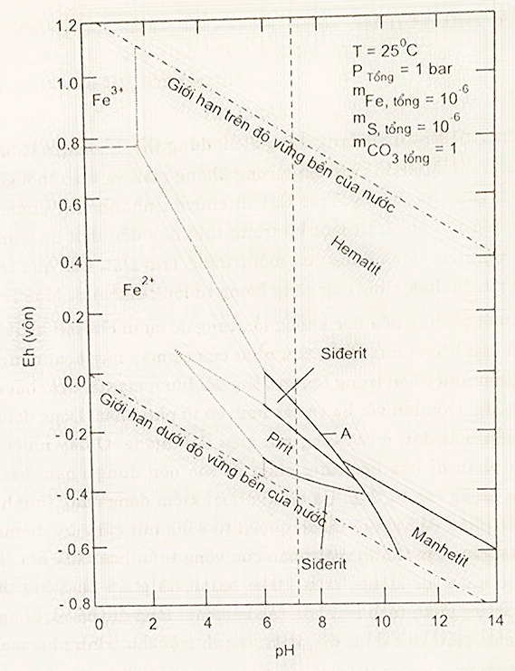
Hình 8: Trường bền vững các khoáng vật của sắt trên biểu đồ Eh-pH ở 25 ⁰C, 1 atm khi tổng nồng độ carbonat là 1M, tổng nồng độ lưu huỳnh là 10⁻⁶M (Garrels and Christ, 1965).
Trường bền vững của các khoáng vật tạo đá và tạo quặng của nguyên tố sắt phụ thuộc rất rõ vào Eh và pH, (hình 8, các ion của sắt tồn tại trong môi trường là Fe²⁺ và Fe³⁺, từ các ion đó có thể tạo các khoáng vật như: hematit (Fe₂O₃), magnetit (Fe₃O₄), siderit (FeCO₃), pyrit (FeS₂). Tùy thuộc vào Eh và pH của môi trường, các khoáng vật này có những trường phân bố nhất định, giữa chúng được thiết lập các cân bằng ứng với nồng độ các chất đã cho. Theo biểu đồ này, hematit là khoáng vật bền vững trong môi trường oxi hóa mạnh. Trong môi trường khử khoáng vật bền vững là pyrit, siderit, magnetit tùy thuộc vào nồng độ lưu huỳnh và carbonat trong dung dịch. Với nồng độ đã cho ở trên, siderit có 2 trường bền vững bị phân cách bởi trường pyrit, còn magnetit chỉ bền vững khi trong môi trường bazơ mạnh.
Nếu carbonat hòa tan ít hơn và nồng độ lưu huỳnh cao hơn thì trường pyrit sẽ mở rộng, có thể chiếm gần hết phần thấp của biểu đồ. Nếu nồng độ carbonat và nồng độ lưu huỳnh cùng thấp, thì trường magnetit sẽ kéo dài về phía môi trường gần trung tính. Tất cả sự chuyển dịch khoáng vật do oxi hóa đều đi về hướng dung dịch bazơ. Vì vậy, hematit có thể được thành tạo từ siderit khi tăng pH và Eh, sự có mặt của siderit chứng tỏ môi trường trung tính và bazơ. Siderit cũng có thể lắng đọng từ dung dịch axit yếu khi nồng độ sắt hòa tan cao bất thường. Trong khoảng pH và Eh của tự nhiên, phần lớn khoáng vật của Fe cùng tồn tại vững bền: magnetit và hematit, hematit và siderit, magnetit và siderit, siderit và pyrit.
Đối với quá trình tạo khoáng trầm tích, chất keo có vào trò quan trọng trong quá trình di chuyển và lắng đọng trầm tích sắt. Trong điều kiện phù hợp, để lắng đọng oxit và hydroxit Fe thì Fe tạo thành chất keo và di chuyển trong nước sông dưới dạng hạt keo. Khi ra đến biển, dưới tác động của các chất điện ly sẽ xảy ra hiện tượng ngưng keo sắt. Đầu tiên dưới dạng Fe(OH)₃ ở đới gần bờ giàu oxi, sau đó bị các chất hữu cơ khử về dạng Fe²⁺ trong trầm tích đáy.
Ngoài ra, vi sinh vật cũng có tác dụng trong quá trình lắng đọng trầm tích Fe, nó đóng vai trò như chất xúc tác thúc đẩy nhanh tốc độ lắng đọng trầm tích sắt. Ví dụ: lắng đọng trầm tích sắt Fe²⁺ trong đầm ao, hồ và xung quanh các nguồn nước và thành tạo các khoáng vật của Fe²⁺ trong môi trường khử.
Trong quá trình trầm tích, Mn có sự tách rời Fe, do tính chất oxi hóa khử của Fe và Mn khác nhau, Fe bị oxi hóa nhanh hơn Mn trong môi trường tự nhiên. Trong môi trường axit và oxi hóa, khi Fe²⁺ lắng đọng dưới dạng hematit thì Mn vẫn còn tồn tại trong dung dịch ở dang Mn²⁺. Điều này được minh chứng khi so sánh hai biểu đồ Eh-pH (hình 8 và hình 9, dễ dàng nhận thấy trường MnCO₃ rất rộng khi mCO₃ = 1, nó thu hẹp khi mCO₃ = 10⁻³ (hình 8). Trong khi đó cũng với điều kiện Eh-pH như thế, thì trường hematit (Fe₂O₃) rất rộng (hình 9).
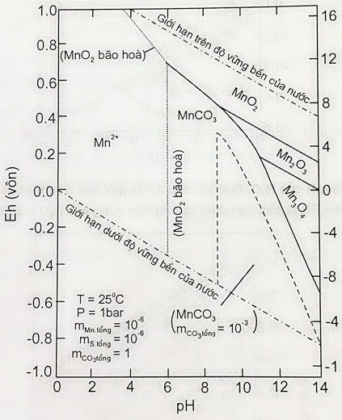
Hình 9: Biểu đồ Eh-pH của hệ Mn-H₂O ở 25 ⁰C, 1 atm khi nồng độ Mn là (Mason, 1966).
Trong quá trình trầm tích, hành vi địa hóa của Mn cũng giống Fe, Mn tồn tại ở dạng Mn²⁺ lâu trong dung dịch axit yếu và Eh thấp. Khi pH của dung dịch tăng dần, Mn lắng đọng ở dạng khoáng vật carbonat và silicat tùy thuộc vào nồng độ của carbonat và Silic.
Cũng trên biểu đồ Eh-pH (hình 9), có thể thấy trường bền vững của khoáng vật Mn trong quá trình trầm tích: MnO₂ bền vững khi thế oxi hóa cao hơn (Eh>0,2), ít phụ thuộc vào pH. Các oxit Mn khác thì bền vững trong môi trường Eh thấp hơn và pH cao hơn (môi trường kiềm hơn), cụ thể: Mn₂O₃ (tồn tại ở Eh>0 và pH>8) và Mn₃O₄ (tồn tại ở Eh= -0,5-0,2 và pH>10). Rodocrozit (MnCO₃) bền vững trong khoảng Eh và pH rộng nếu nồng độ carbonat hòa tan cao. MnS chỉ thành tạo khi nồng độ S cao và carbonat thấp (nồng độ S hòa tan vượt quá carbonat khoảng 100 lần). Rodonit (MnSiO₃) chỉ thành tạo khi nồng độ carbonat thấp và Si cao.

Kết luận
Trong quá trình phong hóa, hàm lượng của Fe biến đổi khá phức tạp, trong đó hàm lượng Fe²⁺ có xu hướng giảm xuống, còn Fe³⁺ thì tăng lên rõ rệt.
Trong quá trình phong hóa, Fe và Mn từ trong các khoáng vật của đá gốc (khoáng vật silicat sẫm màu) bị giải phóng ra khỏi đá gốc bởi các phản ứng oxi hóa, và chúng tồn tại chủ yếu ở dạng oxit trong vỏ phong hóa, dẫn đến sự tích lũy các oxit Fe và oxit Mn trong vỏ phong hóa.
Các dạng oxit sắt tồn tại trong vỏ phong hóa phụ thuộc vào sự thay đổi tương quan Eh - pH của môi trường.
Trong quá trình trầm tích, hành vi địa hóa của Mn cũng giống Fe, Mn tồn tại ở dạng Mn²⁺ lâu trong dung dịch axit yếu và Eh thấp. Khi pH của dung dịch tăng dần, Mn lắng đọng ở dạng khoáng vật carbonat và silicat tùy thuộc vào nồng độ của carbonat và Silic. Tuy nhiên, trong quá trình trầm tích, Mn có sự tách rời Fe, do tính chất oxi hóa khử của Fe và Mn khác nhau, Fe bị oxi hóa nhanh hơn Mn trong môi trường tự nhiên.
Thế oxy hoá khử (Eh) và pH ảnh hưởng lớn đến sự lắng đọng các chất trong dung dịch. Trong điều kiện thế oxy hoá cao, Fe và Mn bị oxy hoá chuyển thành dạng khó di chuyển.
Trường bền vững của các khoáng vật tạo đá và tạo quặng của nguyên tố sắt phụ thuộc rất rõ vào Eh và pH. Tùy thuộc vào Eh và pH và tổng nồng độ carbonat, tổng nồng độ lưu huỳnh của môi trường, mà các ion của sắt tồn tại trong môi trường ở dạng các khoáng vật như: hematit (Fe₂O₃), magnetit (Fe₃O₄), siderit (FeCO₃), pyrit (FeS₂). Các khoáng vật này có những trường phân bố nhất định, giữa chúng được thiết lập các cân bằng ứng với nồng độ các chất đã cho.
Tài liệu tham khảo
Tài liệu Tiếng Việt:
[1]. Nguyễn Khắc Giảng. Bài giảng Địa hóa. Trường Đại học Mỏ - Địa chất.
[2]. Nguyễn Văn Phổ, 2002. Địa hóa học. NXB Khoa học - Kỹ thuật. 655 trang.
[3]. Hoàng Trọng Mai (dịch). Địa hóa học. NXB Khoa học - Kỹ thuật.
[4]. Đặng Trung Thuận. Địa hóa học. NXB Đại học Quốc Gia Hà Nội.
[5]. Đặng Trung Thuận, 1999. Địa hóa Nguyên tố, NXB Đại học Quốc gia Hà Nội., 146 trang.
[6]. Mai Trọng Nhuận, 2001. Địa hóa môi trường, Giáo trình. NXB Đại học Quốc Gia Hà Nội.
Tài liệu Tiếng Anh:
[1]. Clemens Reimann, Patrice de Caritat. Chemical Elements in the Environment. Springer, Berlin, 1998. 397 Pg.
[2]. Ferderic R. Siegel, 2002. Environmental Geochemistry of Potentially Toxic Metals. Springer, Berlin, 2002. 217 Pg.
[3]. Joyce A.S, 1984: Geochemical Exploration. The Australian Mineral Foundation Inc. Tủ sách BM Khoáng Thạch, ĐH Mỏ-Địa chất, Hà Nội.
[4]. Sari E. and Cagatay M.N. (2001), "Distributions of heavy metals in the surface sediments of the Gulf of Saros, NE Aegean Sea", Environment International v. 26 (3), pp. 169-173.

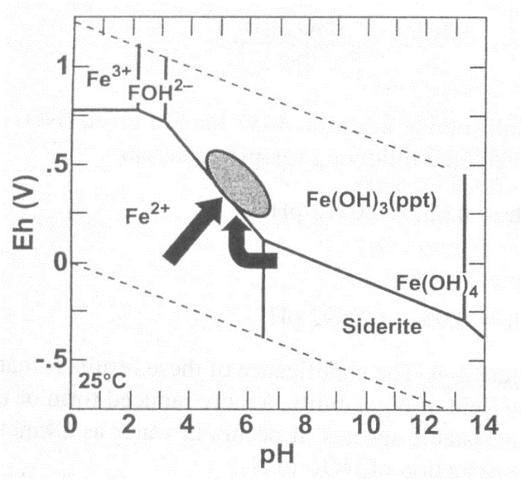 | 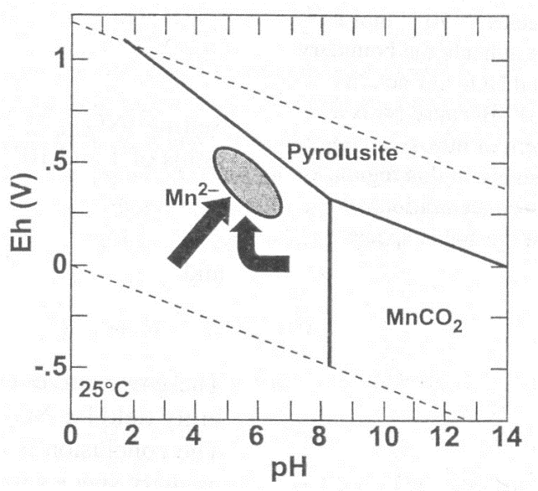
Hình 1.6: Các dạng tồn tại của Fe và Mn của Fe phụ thuộc độ pH và thế oxy hóa Eh (Theo...)

